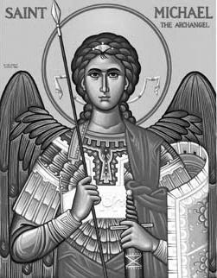

Rímskokatolícka Cirkev

Farnosť

Sv. Michala Archanjela

tel.: 032 – 779 41 76 e-mail: farnost.pobedim@abu.sk

Farské oznamy pre Pobedim
14. – 20. júna 2021
Po | Féria
Ut | Féria | 18.00 | + František Chynoradský, Leopold Skákala
St | Féria | 18.00 | + Rudolf Žitnanský, manželka Jozefína a rodičia z oboch strán (257)
Št | Féria (o sv. Jozefovi) | 18.00 | + Vladimír Ondrejech, rodičia a brat Ján (455)
Pi | Féria | 18.00 | + rodičia Žiškoví, dcéra, zaťovia a rodičia z oboch strán (113)
So | Sv. Romuald | 18.00 | + Michal Sýkora, manželka Mária a ich rodičia (175)
Ne | 12. nedeľa „cez rok“ | 7.30  10.30 | + Alojz Klimo, manželka Apolónia a rodičia z oboch strán (121)  + Vincencia Klimová a manžel Alojz (135)

- Upratovanie – Č.d.: 265, 266, 267, 223. Ďakujem predchádzajúcej skupine za ich pomoc.
- Rok sv. Jozefa – Pápež František vyhlásil mimoriadny Rok sv. Jozefa. V štvrtok sa 30 min. pred sv. omšou namiesto ruženca spolu pomodlíme korunku k sv. Jozefovi.
- Sobáš – V sobotu 19.6. o 11.00 si vo farskom kostole vyslúžia sviatosť manželstva Nikoleta Kusovská a Šimon Treskoň z Hornej Stredy. Sprevádzajme svojimi modlitbami tento pár na ich spoločnej ceste.
- Oprava oltára – V tomto roku pokračujeme v 3. etape reštaurovania hlavného oltára vo farskom kostole. Tretia etapa zahŕňa štyri sochy: apoštol Pavol, archanjel Rafael, anjel strážny a apoštol Peter. Cena za reštaurovanie týchto štyroch sôch je 40 570 €. Opäť sme požiadali o dotáciu Ministerstvo kultúry SR, ktoré však neprepláca celú sumu. Preto tieto práce budú závisieť aj od vašej pomoci. Zvlášť prosím o modlitby, aby tieto práce Boh požehnal. Zbierka na opravu oltára bude 27.6.. JCLic. Ľuboš Tvrdý, farár
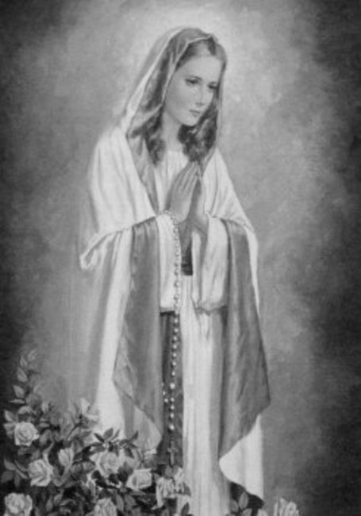

Rímskokatolícka Cirkev

Farnosť

Sv. Michala Archanjela

tel.: 032 – 779 41 76 e-mail: farnost.pobedim@abu.sk

Farské oznamy pre Bašovce
14. – 20. júna 2021

Po | Féria
Ut | Féria | 17.00 | za ochranu a pomoc Panny Márie a vedenie Ducha Svätého pre Mareka
St | Féria
Št | Féria
Pi | Féria
So | Sv. Romuald | 17.00 | + Michal Buchel, manželka Mária a rodičia z oboch strán (102)
Ne | 12. nedeľa „cez rok“ | 9.00 | na úmysel

- Rok sv. Jozefa - Pápež František vyhlásil mimoriadny Rok sv. Jozefa. V sobotu sa 30 min. pred sv. omšou namiesto ruženca spolu pomodlíme korunku k sv. Jozefovi.
- Intencie - Začal som zapisovať úmysly sv. omší na druhý polrok 2021.

JCLic. Ľuboš Tvrdý, farár

